Caderno de Projeto NOTA D
Fundamentos de Computação e Sistemas
Profa. Dra. Ines Brosso

1º. H

TEMA DO PROJETO: BILHETE ÚNICO COMUM

Equipe

Nome | TIA | E-mail
Pedro Morelatto |  | pedro.morelatto@gmail.com
Rodrigo Moreira Jimenez |  | moreirajimenez@gmail.com

Índice

Introdução 3
Resumo do Projeto 3
Início do Projeto 4
Segurança 5
TI Verde 6
Sustentabilidade 7
Conclusão 8
Glossário 9
Referências Bibliográficas e Anotações de Aulas 11

- Introdução
  - Resumo do Projeto

O estudo proposto reflete sobre o possível funcionamento do sistema Bilhete Único, presente no Estado de São Paulo desde 2004 em relação a diversas áreas. Pela escassez de informações técnicas e apuradas nos meios oficiais disponibilizados, a especulação é muito presente, sendo realizada com propriedade e lógica.

A pesquisa abrange a área de segurança, uma tendência extremamente necessária e procurada no mercado e na sociedade, discutindo sobre o controle de acesso ao sistema escolhido, possíveis criptografias utilizadas e possíveis certificados digitais atribuídos.

Outra grande tendência é o TI verde, também presente e discutido, não ausente de reflexão e especulação sobre sua aplicação no sistema estudado em questão, abrindo porta para o tópico da sustentabilidade, observada no funcionamento e enraízada no grande sistema que afeta grande parte da população paulistana: o Bilhete Único.

Início do Projeto
Sistema de Informação | Bilhete Único Comum
Objetivo do Sistema | Baratear o custo do transporte público nas regiões onde é aplicado, e possibilitar a integração com outros meios de transporte, facilitando assim a vida de muitos cidadãos.
Gestor e tipo de usuário | A Prefeitura do Estado de São Paulo gere o Bilhete Único Comum no estado de São Paulo. O usuário abrange qualquer pessoa que se utiliza do transporte público no estado de São Paulo.
Organização | Prefeitura de São Paulo.
Tipo do Sistema de Informação | O sistema da informação é um SPT, Sistema de Processamento de Transações, e se encaixa em três áreas de organização: Produção, Vendas e Finanças.
Imagens do Sistema | 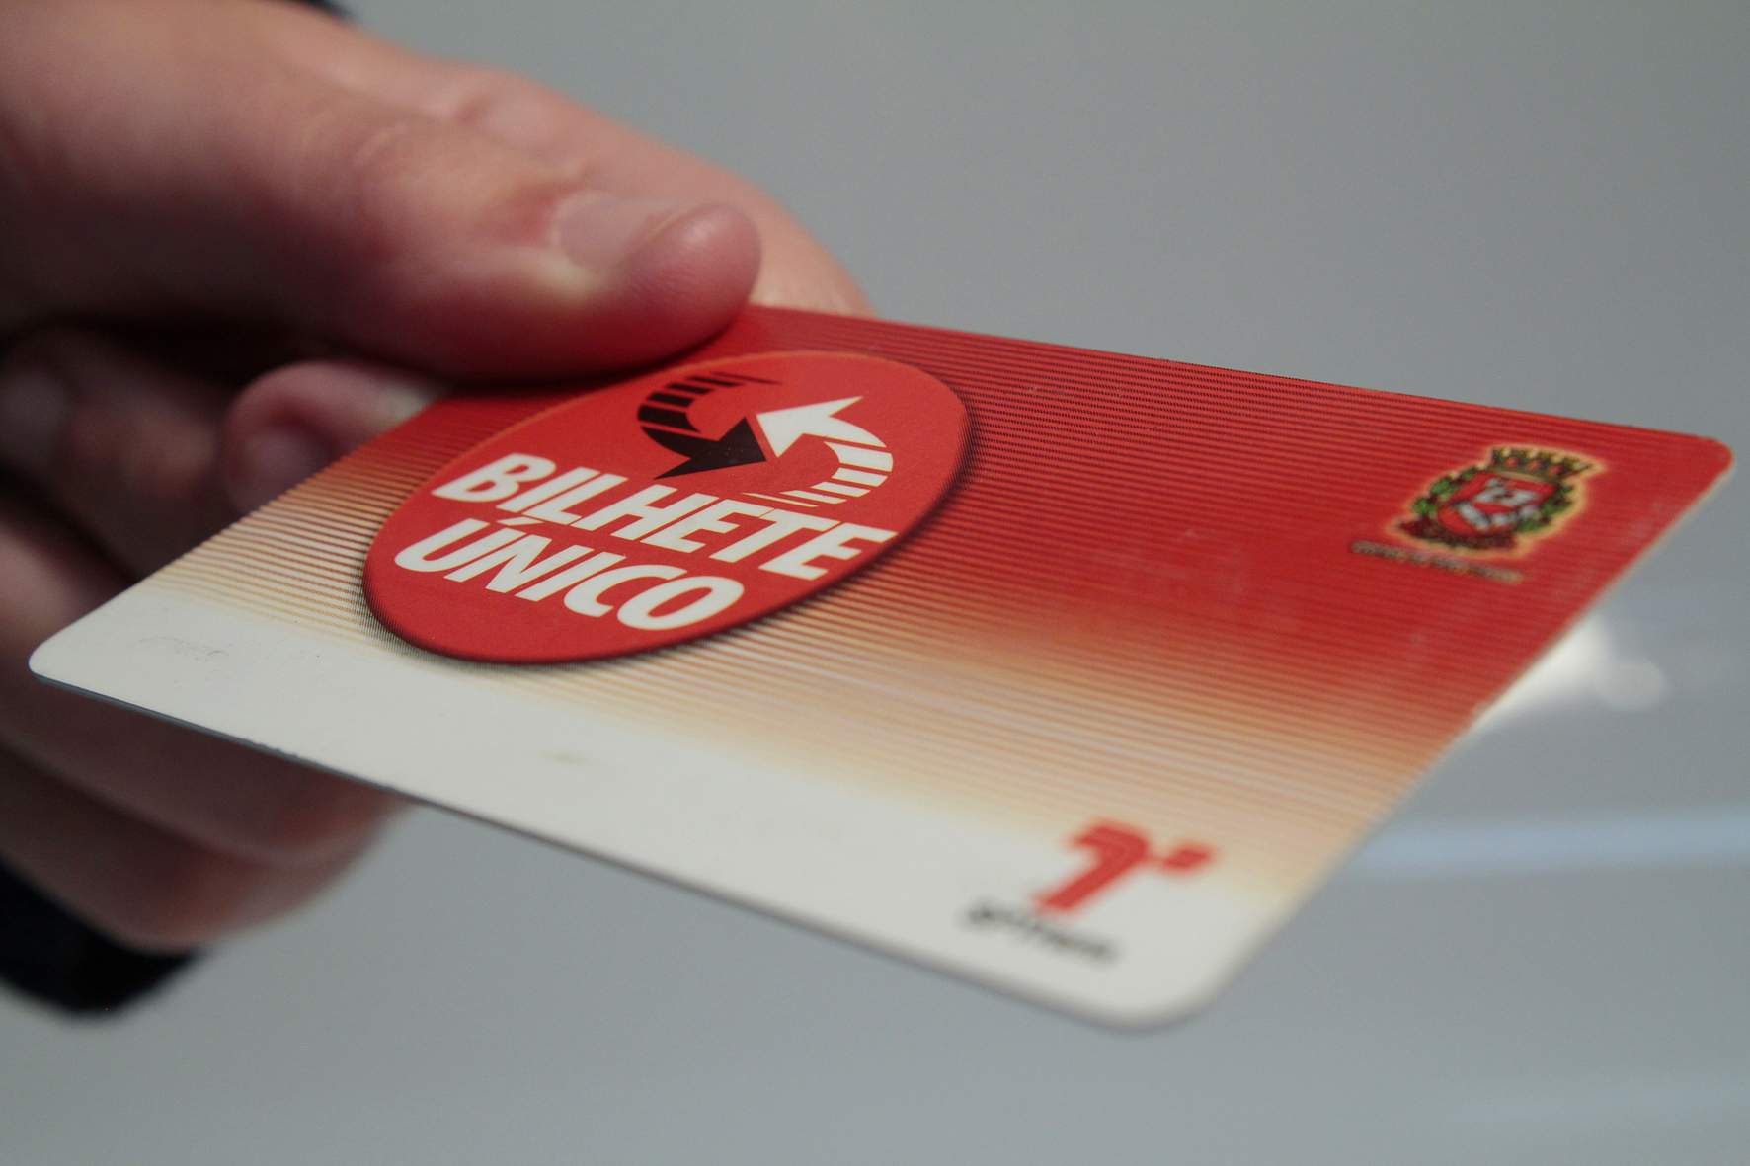
Sistemas Semelhantes | M-Card (Canada), SL (Suécia), Compass Card (Estados Unidos), Bangkok Metro Smart card (Tailândia).

Segurança
Controle de Acesso | O acesso as informações pessoais direcionadas ao sistema são acessadas pelo website da SPTrans (http://bilheteunico.sptrans.com.br/). O cadastro de novos usuários é feito pelo mesmo endereço. A quantidade de dados necessárias se restringe ao CPF e RG do indivíduo, facilitando o armazenamento. Estes dados enviados por meio do site traçam paralelo ao número do cartão do Bilhete Único, onde o nome do requerinte ficará impresso, após cadastro. Como os dados armazenados são rasos e não se utilizam de informações mais pessoais que poderiam causar prejuízo ao serem violadas, a segurança do sistema se encontra na simplicidade e imparcialidade do que foi armazenado, ou seja, somente o CPF, o RG e o número do cartão do usuário. O controle é observado na organização e funcionalidade do sistema, onde, novamente, sua simplicidade se faz presente, facilitando sua leveza e fluídez.
 | A autenticação é realizada por meio do envio do CPF do usuário, e comprovação do número do cartão, detido somente por quem o tem fisicamente. Ou seja, sem o Cadastro de Pessoa Física e o próprio Bilhete Único em mãos, o acesso é impossibilitado.

Criptografia | A página web para envio de informações como o CPF e o RG possuem criptografia HTTPS, ou seja um sistema de criptografia que utiliza duas chaves para criptografar os dados, uma chave pública conhecida por todos e uma chave privada conhecida apenas pelo destinatário, sendo uma maneira eficaz de obter segurança de dados na rede. A conexão tem uma criptografia de 128 bits e usa a TLS 1.0.
Certificado Digital | O site de envio de informações para o cadastro do indivíduo possui certificação pela GlobalSign Organization Validation CA – G2

TI VERDE
Hardware e Software
TI VERDE | A tecnologia da informação é o conjunto de atividades relacionadas a computação, computadores, softwares, redes de computadores, internet, telefones celulares, GPS e outros. Quando a TI (tecnologia da informação) é executada de maneira que contribua para a preservação ambiental, ela é chamada de TI verde.  A prática da TI verde envolve a busca de menor consumo de energia elétrica, a redução das emissões de CO2 (dióxido de carbono – gás que contribui para o efeito estufa), e a redução da poluição da terra, da água e do ar. Numa gestão verde de TI, os equipamentos são reciclados ou reutilizados ao invés de serem jogados fora. Em novos projetos, são adquiridos equipamentos que tem menos ou nenhum material poluente (como algumas marcas de computadores) ou é utilizado o processamento remoto (virtualização), que não requer a compra de novos equipamentos. A redução de emissão de CO2 pode ser obtida através da redução do número de viagens e do aumento do uso de videoconferências, automação de processos e telepresença pelas empresas. A fim de economizar energia, os softwares são alterados e otimizados para processarem os dados de maneira mais econômica e eficiente.  O TI verde pode ser facilmente aplicado no sistema do Bilhete Único na produção dos cartões utilizados para o funcionamento do mesmo. Técnicas consideradas “verdes” podem ser empregadas na sua fabricação, como por exemplo o uso de material reciclável. A coleta de cartões velhos e desabilitados para reciclagem ou descarte apropriado dos mesmos também é um modo de exercer a tendência do TI verde.

Sustentabilidade
Ambiente Sustentável
Sustentabili-  dade | O conceito de sustentabilidade (ou desenvolvimento sustentável) surgiu em 1987, a partir de uma manifestação crítica da ONU sobre o rumo predatório do modelo de desenvolvimento econômico, principalmente nos países desenvolvidos. Assim, entende-se por desenvolvimento sustentável é aquele que atende às necessidades do presente sem comprometer a possibilidade de as gerações futuras atenderem às suas próprias necessidades.  Atualmente este conceito vem sendo fortemente associado à preservação do meio ambiente, que por si só não traduz sustentabilidade. O desenvolvimento sustentável se dá em três aspectos: econômico, social e ambiental, crescendo à medida que a interseção destes aumenta.  O sistema em estudo pode ser sustentável ao empregar metódos citados anteriormente, como a utilização de material reciclável na produção de novos cartões e no descarte apropriado de materiais e cartões inutilizados. Tais ações trazem resultados diretos no aspecto econômico, promovendo ganhos consideráveis à organização. Sob o equilíbrio da sustentabilidade, o aspecto social merece receber devida atenção, pois mais do que capacitar ou incluir no meio digital, a responsabilidade social em TI está ligada a um propósito mais humanístico, capaz de promover o indivíduo em seu desenvolvimento físico, mental, emocional e espiritual, respeitando suas relações e as condições culturais e políticas envolvidas. Após tais ações discutidas e observadas entrarem em prática, o sistema poderá ser considerado “sustentável”.

Conclusão
Conclusão | Pode ser observado após o estudo a importância em assegurar dados e o controle rígido necessário para o bom funcionamento de sistemas nos dias de hoje, refletindo a tendência do mundo “real”, fora do mundo virtual, sobre segurança. Outro aspecto que não perde em questão de importância é a necessidade urgente e não tão recente de “esverdear” tudo que é possível, ou seja, encontrar metódos de produção amigáveis ao meio ambiente, impactando social e economicamente o mundo de hoje. Tal fenômeno é observado na disseminação da necessidade do “TI verde”, quase que uma obrigatoriedade para a aceitação e bom funcionamento de sistemas na sociedade atual. Se realizadas corretamente, tais medidas alcançam uma harmonia muita desejada entre profissionais de qualquer ramo, mas principalmente na computação, a sustentabilidade. Um sistema sustentável nos dias de hoje tem muitas chances de se destacar e sobressair, pois seguiu as necessidades e exigências do mercado. Para um mundo “real” melhor e mais agradável para todos, o mundo virtual também tem que se adequar.

- Glossário
Siglas | Significados
CPF | Cadastro de Pessoas Físicas: É o registro de um cidadão na Receita Federal brasileira no qual devem estar todos os contribuintes (pessoas físicas nacionais e estrangeiras com negócios no Brasil). O CPF armazena informações fornecidas pelo próprio contribuinte e por outros sistemas da Receita Federal.
RG | Registro Geral: É o documento nacional de identificação civil no Brasil. Ela contém o nome, data de nascimento, data da emissão, filiação, foto, assinatura e impressão digital do polegar direito do titular.
GPS | Global Positioning System ou Sistema de Posicionamento Global: É um sistema de navegação por satélite que fornece a um aparelho receptor móvel a sua posição, assim como informação horária, sobre todas condições atmosféricas, a qualquer momento e em qualquer lugar na Terra, desde que o receptor se encontre no campo de visão de quatro satélites GPS. Encontram-se em funcionamento dois sistemas de navegação por satélite: o GPS americano e o GLONASS russo. Existem também dois outros sistemas em implementação: o Galileo da União Europeia e o Compass chinês. O sistema americano é detido pelo Governo dos Estados Unidos e operado através do Departamento de Defesa dos Estados Unidos. Inicialmente o seu uso era exclusivamente militar, estando actualmente disponível para uso civil gratuito. No entanto, poucas garantias apontam para que em tempo de guerra o uso civil seja mantido, o que resultaria num sério risco para a navegação. O GPS foi criado em 1963 para superar as limitações dos anteriores sistemas de navegação já ultrapassados.
TI | Tecnologia da Informação: Pode ser definida como o conjunto de todas as atividades e soluções providas por recursos de computação que visam permitir a produção, armazenamento, transmissão, acesso, segurança e o uso das informações. Na verdade, as aplicações para TI são tantas – estão ligadas às mais diversas áreas – que há várias definições para a expressão e nenhuma delas consegue determiná-la por completo. É a área de informática que trata a informação, a organiza e classifica de forma a permitir a tomada de decisão em prol de algum objetivo. A Tecnologia da informação pode contribuir para alargar ou reduzir as liberdades privadas e públicas, ou tornar-se em instrumento de dominação.
HTTPS | HyperText Transfer Protocol Secure ou Protocolo de Transferência de Hipertexto Seguro: É uma implementação do protocolo HTTP sobre uma camada adicional de segurança que utiliza o protocolo SSL/TLS. Essa camada adicional permite que os dados sejam transmitidos por meio de uma conexão criptografada e que se verifique a autenticidade do servidor e do cliente por meio de certificados digitais. A porta TCP usada por norma para o protocolo HTTPS é a 443.
TLS | Transport Layer Security ou Segurança da Camada de Transporte: É um protocolo criptográfico que confere segurança de comunicação na Internet para serviços como email (SMTP), navegação por páginas (HTTPS) e outros tipos de transferência de dados.

- Referências Bibliográficas e Anotações de Aulas
http://bilheteunico.sptrans.com.br/

https://scapub.sbe.sptrans.com.br/sca/zerocredit/index.jsp

http://pt.wikipedia.org/wiki/TI_verde

http://www.itautec.com.br/pt-br/sustentabilidade/ti-verde

http://www.positivoinformatica.com.br/tiverde/

http://technet.microsoft.com/pt-br/magazine/ff808319.aspx

http://e-respostas.blogspot.com.br/2010/04/ti-verde.html

http://www.cisc.usp.br/index.php?option=com_content&view=article&id=240&Itemid=382

http://www.alprado.com.br/artigos/sustentabilidade%20em%20TI.htm

http://pt.wikipedia.org/wiki/Criptografia

http://www.die.ufpi.br/candrebc/images/seg/ssc_exemplos.pdf

http://pt.wikipedia.org/wiki/Certificado_digital

